企业安全生产标准化

自评报告

企业名称： 江西省震宇再生资源有限公司
所属行业： 有色金属冶炼 专业： 有色金属合金制造
自评得分： 69.6 自评等级： 三级
自评日期：2021年 6月28日
是否在企业内部公示：√是 □否
是否申请评审： √是 □否

江西省安全生产委员会办公室制
- 基本情况表
企业名称 |  | 江西省震宇再生资源有限公司
地 址 |  | 铅山县河口镇工业园区十六路
企业性质 |  | £国有 □集体 £民营 R私营 £合资 £独资 □其它
安 全 管 理 机 构 |  | 安全生产委员会
员工总数 |  | 100人 |  |  | 专职安全管理人员 | 2人 | 特种作业人 员 | 2人
固定资产 |  | 30655.65万元 |  |  |  | 主营业务收入
倒班情况 |  | R有 £没有 |  |  |  | 倒班人数  及 方 式 | 三班倒制，每班8小时
法 定 代 表 人 |  | 李震彬 |  |  | 电 话 |  | 传 真
联 系 人 |  | 曾绍斌 |  |  | 电 话 |  | 传 真
 |  |  |  |  | 手 机 | 13970325689 | 电子信箱
自评等级 |  | □一级 £三级 R三级 □小微企业
本次自评前本专业曾经取得的标准化等级：□一级 □三级 □三级 □小微企业 R无
如果企业是某企业集团的成员单位，请注明企业集团名称：

如果已取得职业健康安全管理体系认证证书，请注明证书名称和发证机构：

本企业安全生产标准化自评小组主要成员 |  |  | 姓名 | 所在部门 职务/职称 |  |  | 电话 |  | 备注
本企业安全生产标准化自评小组主要成员 | 组长 |  | 曾绍斌 | 江西省震宇再生资源有限公司安全生产管理委员会/安全负责人
本企业安全生产标准化自评小组主要成员 | 成员 |  | 杨淳 | 江西省震宇再生资源有限公司安全生产管理委员会/常务副主任
本企业安全生产标准化自评小组主要成员 |  |  | 郑泉友 | 江西省震宇再生资源有限公司安全生产管理委员会/组员
本企业安全生产标准化自评小组主要成员 |  |  | 王振启 | 江西省震宇再生资源有限公司安全生产管理委员会/组员
本企业安全生产标准化自评小组主要成员 |  |  | 吴贻昭 | 江西省震宇再生资源有限公司安全生产管理委员会/组员
本企业安全生产标准化自评小组主要成员 |  |  | 梁洪运 | 江西省震宇再生资源有限公司安全生产管理委员会/委员
本企业安全生产标准化自评小组主要成员 |  |  | 田强 | 江西省震宇再生资源有限公司安全生产管理委员会/委员
本企业安全生产标准化自评小组主要成员 |  |  | 王青云 | 江西省震宇再生资源有限公司安全生产管理委员会/委员

二、企业自评总结
1．企业概况：
江西省震宇再生资源有限公司注册成立于2014年12月30日，公司注册地址位于铅山县河口镇工业园区十六路，公司法定代表人李震彬，注册资本叁仟万元整，经济类型为有限责任公司（自然人投资或控股），经营范围为稀贵金属及有色金属回收利用；各种稀贵金属及有色金属合金销售；自营进出口原料及产品；再生资源物质收购、销售；生产加工。（依法须经批准的项目，经相关部门批准后方可开展经营活动）。
2、地理位置和交通
铅山县位于江西省东北部，地处东经117°26′—118°00′，北纬27°48′—28°24′之间，东连广信区，西接弋阳县、贵溪市，北靠横峰县，南临福建省武夷山市、光泽县。全县总面积2178平方千米。
江西省震宇再生资源有限公司位于江西省铅山工业园区工业十六路（厂区中心地理坐标为东经117°41′36″、北纬28°17′34″），厂区东面为江西华立金属利品有限公司，东北面为江西神叶实业有限公司，西北面为江西省金瑞铜业有限公司，西南面为江西广恒铝业有限公司，该项目地理位置详见下图。
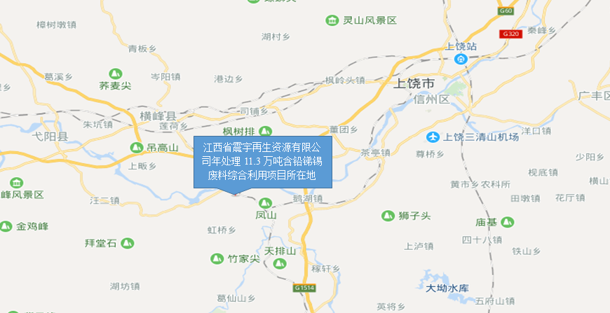
图2-1江西省震宇再生资源有限公司地理位置图

- 气象条件
铅山县属中亚热带温湿型气候，距海洋较近，受亚洲大陆和太平洋、印度洋季风交叉影响，气候温和，雨量充沛，日照充足，四季分明，根据1959年—2007年气象资料统计，2011年平均气温在17.2℃至19.6℃之间，最冷的一月份平均气温6.1℃，最热的七月份平均气温29.5℃，年均降水量1700至2100毫米，平均年日照为1792小时，年均无霜期251至274天，常年主导风向为：东南风。由于气候温暖，光照充足，雨量充沛，无霜期长，农作物生长十分繁茂。
2019年，铅山县总降水量1990.3毫米，较2018年偏多110毫米；全年平均气温18.8℃，较2018年持平；全年日照总时数为1659.9小时，较2018年偏少4.9小时。
- 平面布置和周边环境
（1）平面布置
本项目用地基本呈长方形，总占地面积64227.2㎡（约98亩）。厂区中部设置一条宽12m的通道，通道北侧由东向西依次为再生铅车间1、再生铅车间2、再生铅车间3、再生铅车间4，通道南侧由东向西依次为门卫、宿舍楼、辅助用房、变配电室、厕所，四座再生铅车间北侧由东向西依次设置六座收尘室，再生铅车间3与收尘室5之间设置一座与雨水池与一座冷却水池兼消防水池，再生铅车间4与收尘室6之间设置脱硫区与水泵房，门卫南侧设置澡堂，宿舍楼南侧设置一座办公楼，辅助用房南侧为真空炉车间与铅锡车间（二期，已建），变配电室南侧为贵金属车间与铜镍车间（二期，已建），铜镍车间南侧为酸存储区、锅炉房（二期，已建），厂区最西侧南部设置一座拆解车间，厂区最西侧北部设置电炉车间及锌铟车间（二期，已建），该车间北侧为收尘室7（二期，已建）。
项目总体布置确保遵循功能区明确、工艺流程合理、生产安全符合国家相关的设计防火规范和规定，便于企业管理、节约用地、厂容整齐美观的原则，具体见项目厂区总平面布置图。
（2）竖向布置
厂区地势平坦，各建、构筑物基本在同一水平面内。
（3）道路及运输
厂区内设环状道路，道路宽度为12m、4m，内缘转弯半径为9m的道路，净空高度不低于5m，满足兼做消防通道的要求，其余内缘转弯半径小于9m的道路为疏散通道。
厂区设2个出入口，位于厂区东侧围墙，宽度为16.3m、10m（北侧16.3m为物流出入口，南侧10m为人流出入口），能够满足人流、物流分流制原则。
（4）周边环境
厂区东面为工业十八路（乡道），厂区东侧围墙距离工业十八路（乡道）16m，工业十八路（乡道）路东为江西华立金属制品公司，再生铅车间1距离江西华立金属制品公司生产车间57m；厂区南面为工业十七路（乡道），厂区南侧围墙距离工业十七路（乡道）5m；厂区西面为江西广恒铝业有限公司，拆解熔炼车间距离江西广恒铝业有限公司生产车间15m；厂区北面为工业十六路（乡道），厂区北侧围墙距离工业十六路（乡道）6m；厂区南侧有一条10kV架空电力线，与厂区南侧围墙相距5m，与厂区内锅炉房距离7.9m。该建设项目周边环境情况见下表：
表2.1 项目周边环境情况一览表
序号 | 类别 | 是否存在 | 方位 | 建构筑物名称 | 本项目参照物 | 规范距离 | 依据规范 | 实际距离 | 是否符合
1 | 居住区 | 否 | -- | -- | -- | -- | -- | -- | --
2 | 公共设施 | 否 | -- | -- | -- | -- | -- | -- | --
3 | 工业设施 | 是 | 东 | 江西华立金属制品公司生产车间（戊类，二级，单层） | 再生铅车间1（丁类，二级，单层） | 10 | 《建筑设计防火规范》GB50016-2014（2018版）表3.4.1 | 57 | 符合
4 | 工业设施 | 是 | 西 | 江西广恒铝业有限公司生产车间（戊类，二级，单层） | 拆解熔炼车间（丁类，二级，单层） | 10 | 《建筑设计防火规范》GB50016-2014（2018版）表3.4.1 | 15 | 符合
6 | 电力设施 | 是 | 南 | 10kV架空电力线 | 厂区围墙 | 5 | 《电力设施保护条例》 | 5 | 符合
7 | 交通设施 | 是 | 东 | 工业十八路（乡道） | 厂区围墙 | 5 | 《公路安全保护条例》第十一条 | 16 | 符合
8 | 交通设施 | 是 | 南 | 工业十七路（乡道） | 厂区围墙 | 5 | 《公路安全保护条例》第十一条 | 5 | 符合
9 | 交通设施 | 是 | 北 | 工业十六路（乡道） | 厂区围墙 | 5 | 《公路安全保护条例》第十一条 | 6 | 符合
10 | 军事设施 | 否 | -- | -- | -- | -- | -- | -- | --

5.生产工艺流程:
1.精制铅和合金铅生产工艺
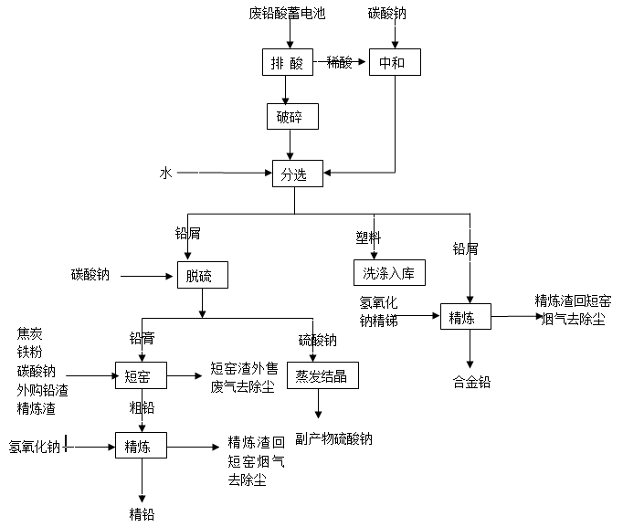
图2.2 精制铅和合金铅生产工艺流程图

工艺流程说明：
将带壳的废蓄电池放在皮带机上，提升到加料斗，同时穿孔机在蓄电池上穿孔，排出电解液采用碳酸钠中和副产硫酸钠；排酸后的废铅酸蓄电池由输送带自动输送至破碎机内，破碎后的物料进入湿式转鼓筛，将铅膏、铅金属、塑料和PP分离出来。其中：
铅金属(铅屑)从水力分选器底部取出，经转鼓筛进行二次清洗后送入精炼锅熔，铅膏浆化后泵至脱硫反应罐，在碳酸盐存在的条件下发生脱硫反应(PbSO₄+CO₃²⁻=PbCO₃+SO₄²⁻)，脱硫后的浆料泵至压滤机将铅膏与脱硫母液分离，滤饼送入短窑熔炼，脱硫母液收集后再蒸发得到硫酸钠副产品。
分选出的PP经清洗后进入料仓，而铅金属和硬橡胶则进入水力分选器进一步处理。PP料经清洗、水介质输送、旋风收集后出售给塑料生产企业用原料。
分选出的硬橡胶清洗后进入料仓，收集后出售给塑料生产企业用原料。
废酸收集至废酸储槽，经过滤除去固体成份后，送脱硫工序，通过与碳酸钠反应，生产副产品硫酸钠，纯净的滤液通过锅炉蒸发进行蒸发浓缩结晶，硫酸钠作为副产品出售。
所有的水均收集在预处理循环池中重复使用。
冶炼过程中的烟气冷却后进入沉降室沉降＋袋式除尘器＋湍球塔（液碱喷淋）三级处理后达标排放。
⑴破碎分选
废蓄电池进厂后全部进入拆解车间内的贮存库，贮存库和拆解场地面铺设一层2mm后HDPE膜，并在车间四周设置收集沟，防止酸液渗漏。卸车和拆解跑冒滴漏的酸液沿集液沟流入集液池，集液池酸液定期泵至转化工序。
项目在消化和吸收当前世界上先进的CX系统关键技术及设备制造技术基础上，选用先进的成套破碎分选设备，先将废铅酸蓄电池破碎，然后对电池各组分分离。破碎后的物料特性为：铅金属(重、粒度大)，铅膏(重、粒度小)，隔板(较重、粒度大)，PP(轻、粒度大)，为了保证分选物的质量，首先采用筛分的原理，将铅膏分离，然后采用重力分选的原理将铅金属、隔板和PP三者分离。分离出的铅屑进入短窑，铅膏进行下步脱硫，隔板和PP出售给塑料生产企业。从仓库至车间设有废酸收集系统，将储存过程中和进破碎机前的所有废硫酸收集(浓度约为15%)。
⑵铅膏脱硫转化系统
外购蓄电池企业的铅泥和自产铅膏应用湿法脱硫技术，在铅泥铅膏中加入碳酸钠将其中的硫酸铅转化为碳酸铅，收集的硫酸转化为硫酸钠，脱硫率达到98%以上。主要反应为：
Na₂CO₃+H₂SO₄→Na₂SO₄+H₂O +CO₂
氧化铅和铅金属不参与反应，随滤饼进下道粗炼工序。脱硫铅膏过滤后送短窑熔炼，滤液经蒸发浓缩结晶后生成硫酸钠出售。
转化后的碳酸铅进入短窑熔炼。脱硫技术应用后，一方面使硫得到固定，降低了烟气中的SO₂量，解决了SO₂的环境污染问题；另一方面，在脱硫过程中使难以处理的PbSO₄转化为易处理的PbCO₃，降低了能耗，减少了铅蒸气的挥发。该技术既提高了金属回收率，又减少了环境污染。
⑵短窑熔炼
脱硫后的铅膏加入短窑熔炼。以焦粉为燃料，原料中配入焦粉和铁屑作还原剂，在1000℃温度中炉内的铅被还原成金属铅。每炉加料3～5吨，每炉时间3小时。原料熔炼过程在密闭的短窑中进行，炉内处于负压状态避免了烟气外溢，原料中的硫大部分以FeS的形式固化在炉渣中，在放铅口和放渣口设置集烟通风装置，防止铅蒸汽和含铅烟气的无组织排放。主要反应方程式如下：
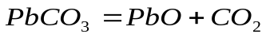
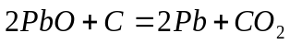
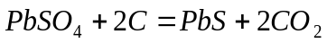
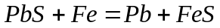
铅膏中的硫酸铅不会分解，基本上被碳还原为硫化铅，进而与铁反应生成硫化亚铁，最后硫以硫化亚铁的形式进入渣中。金属铅和渣由放料口放出，金属进行浇筑冷却进行下步精炼。渣冷却后返回铅锡锑生产线电炉作造渣同时回收其中的铅。烟灰返回铅锡锑电炉作原料。冶炼过程中的烟气冷却后进入沉降室沉降＋袋式除尘器＋湍球塔（液碱喷淋）+活性炭吸附处理后达标排放。
⑶精炼锅精炼
经短窑熔炼好的粗铅加入精炼锅中进行精炼。
精炼锅升温到550℃～600℃继续搅拌加入片碱和硝酸钠，进行搅拌，使铅中的杂质Sb、Sn进行氧化后与片碱反应生钠盐后，浮在液体金属表面，取样化验后将渣捞出铸锭冷却即为精铅。精铅直接出售或配制合金铅用，渣返回短窑。
⑷配合金铅
以清洗干净后的铅屑为原料，根据客户的不同要求，掺入不同比例的金属(锡、锑等金属)配治不同类型的合金铅。
将精铅称重后加入合金铅锅中熔化，加入一定比例的其它金属搅拌，取样化验合格后。进行铸锭冷却。此过程为物理过程。

2.近三年本企业重伤、死亡或其他重大生产安全事故和职业病的发生情况：
无
3.安全管理状况（主要管理措施及主要绩效）：
江西省震宇再生资源有限公司总体安全生产形势受控，未发生重大安全事故。主要安全管控措施及绩效如下：
安全措施保障：
1）组织保障。按照要求，拟定了《安全生产标准化三级企业达标创建工作方案》，成立了推进领导小组，制定了具体的职责分工和推进节点的具体要求，召开由企业主要领导主持的 “安全生产标准化” 专项启动会，对标准里的13个要素的工作逐一进行布置和动员。
2）法规制度保障。对照标准要求，结合企业实际，制定并颁行了一系列规章制度，并对全员进行了规章制度及相关安全法规的培训教育，提高了员工的安全意识。
3）教育培训保障。深入开展岗位员工安全教育培训，围绕管理制度、安全操作规程、危险源辨识开展岗位员工安全教育培训，吸取事故教训。并对新员工的安全技能进行了考试、鉴定。
4）从业人员资质保障。企业配备了具有相应资质的专职安全主任，对特种设备操作人员、特种作业人员严格按法规要求持证上岗，对特殊岗位操作人员也要求具有相应资质证书。
5）管理措施保障。企业针对区域安全负责制的改进措施逐一进行落实，实施以机长为主的周检查制度；通过班组安全学习、班前会安全告知、危险源辨控、过程管控、隐患排查等方面的措施，提高了员工对作业危害因素的发现能力和安全管理意识。
主要绩效：
1）未发生重大安全事故。
2）无消防火灾事故。
3）无公司道路重大责任交通事故。
4.有无特殊危险区域或限制的情况：无

三、评审申请表
1.企业是否同意遵守评审要求,并能提供评审所必需的真实信息?
√是 □否
2.企业在提交申请书时，应当附以下文件资料：
◇安全生产许可证复印件(未实施安全生产行政许可的行业不需提供)
◇自评扣分项目汇总表
3.企业自评得分：69.6
4.企业自评结论：
依据《全国冶金等工贸企业安全生产标准化考评办法（安监总管四〔2011〕84号）》和《有色重金属冶炼企业安全生产标准化评定标准》进行自评，自评总得分为69.6分，达到了安全生产标准化三级企业评级标准的要求。
现申请初评，请核准。

法定代表人(签名)： （申请企业盖章）
年 月 日
5.上级主管单位意见：

负责人(签名)： （主管单位盖章）
年 月 日
6.监管部门意见：

负责人(签名)： （应急管理局盖章）
年 月 日
自评报告填报说明

1.“企业名称”填写企业名称并加盖公章。
2. “所属行业”按《国民经济行业分类》（GB/T4754-2017）、及《冶金有色建材机械轻工纺织烟草商贸行业安全监管分类标准（试行）》（安监总厅管四〔2014〕29号）进行填写。
3.“企业概况”包括主营业务所属行业，经营范围，企业规模(包括职工人数、年产值、伤亡人数等)，发展过程，组织机构，主营业务产业概况、本企业规模(产量和业务收入)，在行业中所处地位，安全生产工作特点等。
4.企业自愿申请评审时，应当填写“评审申请表”，表格中“上级主管单位意见”栏内，如无上级主管单位，应当填写“无”。
5.“评审申请表”中“监管部门意见”，主要是监管部门对申请企业的生产安全事故情况进行核实。申请二级企业的由设区市有关主管部门出具意见；申请三级企业的由县（区）有关主管部门出具意见。

